**CentOS7网卡设置为桥接模式静态IP配置方法详解**

(选择NAT 模式:用于共享主机的IP地址， 不用上网也可以通过xshell链接;选择桥接模式只能在上网情况下才能链接)

备份网络文件

**[plain]** [view plain](https://blog.csdn.net/ltr15036900300/article/details/48828207#) [copy](https://blog.csdn.net/ltr15036900300/article/details/48828207#)

[root@localhost network-scripts]# cd /etc/sysconfig/network-scripts/

[root@localhost network-scripts]# cp ifcfg-eno16777736 ifcfg-eno16777736.bak

备份结束后的目录：

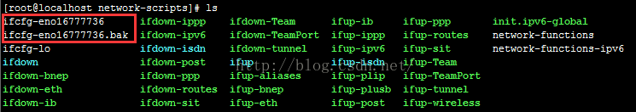

编辑 ifcfg-eno16777736

注意：在编辑之前，最好切换到root帐户操作，否则容易报错

**[plain]** [view plain](https://blog.csdn.net/ltr15036900300/article/details/48828207#) [copy](https://blog.csdn.net/ltr15036900300/article/details/48828207#)

[litr@localhost network-scripts]# su root

[root@localhost network-scripts]# vi ifcfg-eno16777736

TYPE=Ethernet

BOOTPROTO=dhcp

DEFROUTE=yes

PEERDNS=yes

PEERROUTES=yes

IPV4_FAILURE_FATAL=no

IPV6INIT=yes

IPV6_AUTOCONF=yes

IPV6_DEFROUTE=yes

IPV6_PEERDNS=yes

IPV6_PEERROUTES=yes

IPV6_FAILURE_FATAL=no

NAME=eno16777736

UUID=f530db51-ff34-4244-b52a-020cf77d1680

DEVICE=eno16777736

ONBOOT=no

修改后的文件内容：

**[plain]** [view plain](https://blog.csdn.net/ltr15036900300/article/details/48828207#) [copy](https://blog.csdn.net/ltr15036900300/article/details/48828207#)

TYPE=Ethernet

BOOTPROTO=static

DEFROUTE=yes

PEERDNS=yes

PEERROUTES=yes

IPV4_FAILURE_FATAL=no

IPV6INIT=yes

IPV6_AUTOCONF=yes

IPV6_DEFROUTE=yes

IPV6_PEERDNS=yes

IPV6_PEERROUTES=yes

IPV6_FAILURE_FATAL=no

NAME=eno16777736

UUID=7ce9e621-6f34-42fe-aae5-4eb5f33f7bf6

DEVICE=eno16777736

ONBOOT=yes

IPADDR=192.168.1.100

NETMASK=255.255.255.0

GATEWAY=192.168.1.1

DNS1=8.8.8.8

DNS2=8.8.4.4

下图中红色会修改的部分，蓝色为添加的部分：

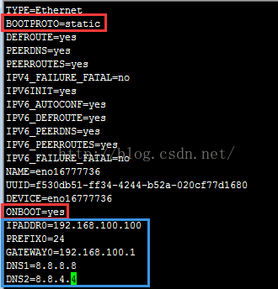

重新启动网络

**[plain]** [view plain](https://blog.csdn.net/ltr15036900300/article/details/48828207#) [copy](https://blog.csdn.net/ltr15036900300/article/details/48828207#)

[root@localhost network-scripts]# service network restart

配置本机子网

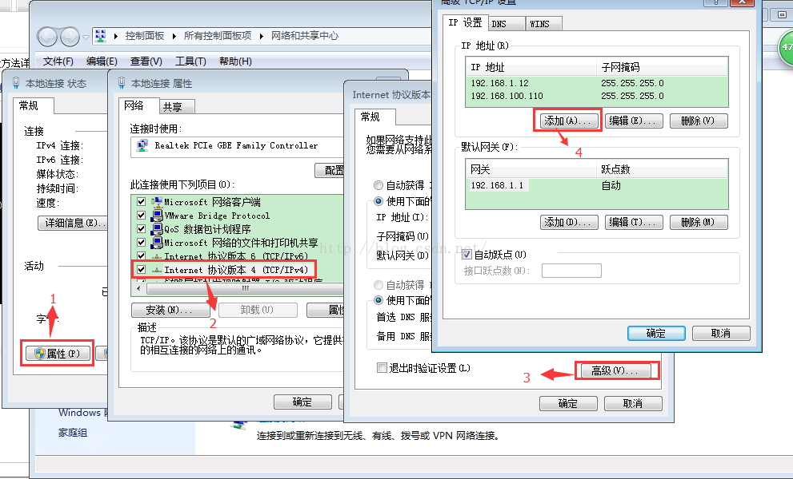

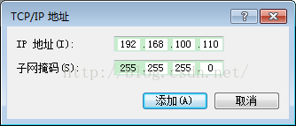

至此，本机与虚拟机centos系统正常通信了。

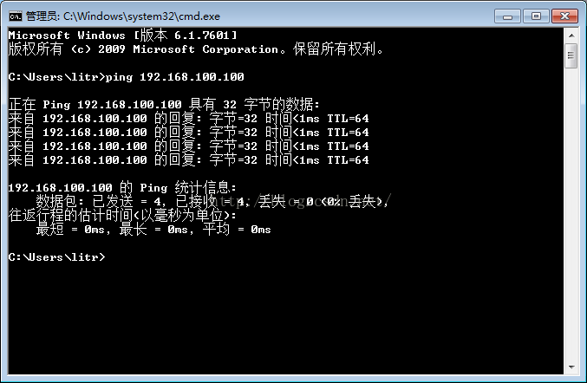

配置网关: vi /etc/sysconfig/network 网关地址:GATEWAY=192.168.1.1

**Centos 7 firewall 命令：**

查看已经开放的端口：

firewall-cmd --list-ports

开启端口

firewall-cmd --zone=public --add-port=80/tcp --permanent

命令含义：

–zone #作用域

–add-port=80/tcp #添加端口，格式为：端口/通讯协议

–permanent #永久生效，没有此参数重启后失效

重启防火墙

firewall-cmd --reload #重启firewall
systemctl stop firewalld #停止firewall
systemctl disable firewalld #禁止firewall开机启动

**firewall-cmd --state** #查看默认防火墙状态（关闭后显示notrunning，开启后显示running）

菜单编辑--虚拟网络编辑器--选择NAT模式--NAT设置--网关IP项设置ip前面三位与虚拟机静态ip前面三位一样(同一个网段)--确定---子网IP设置前面三位与虚拟机静态IP前面三位一样(同一个网段，一般设置为xxx.xxx.xxx.0)

如:虚拟机静态IP 192.168.1.200，NAT设置网关IP设置为192.168.1.2，子网ip设置为192.168.1.0

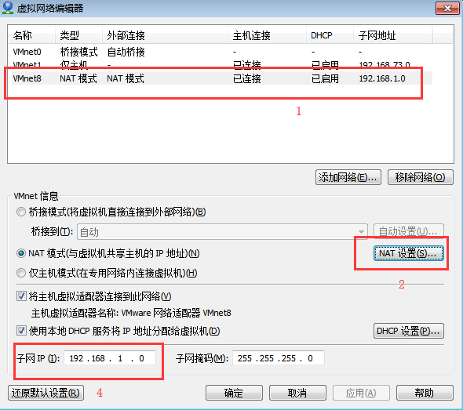

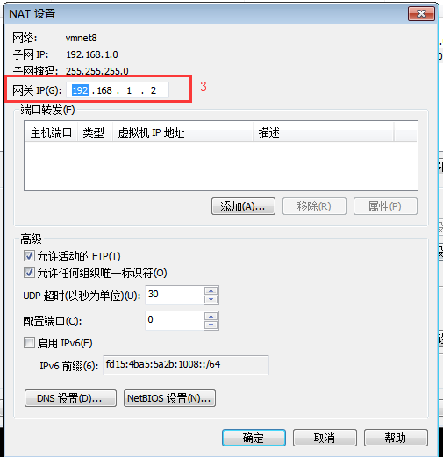

总结

该种方式实现了本机与虚拟机centos系统网络互通，若想让虚拟机上网，则将“[编辑 ifcfg-eno16777736](https://blog.csdn.net/ltr15036900300/article/details/48828207#t1)”地方图片中蓝色框部分配置为你本地网络即可。